R710R1/LEDW2425DEX2

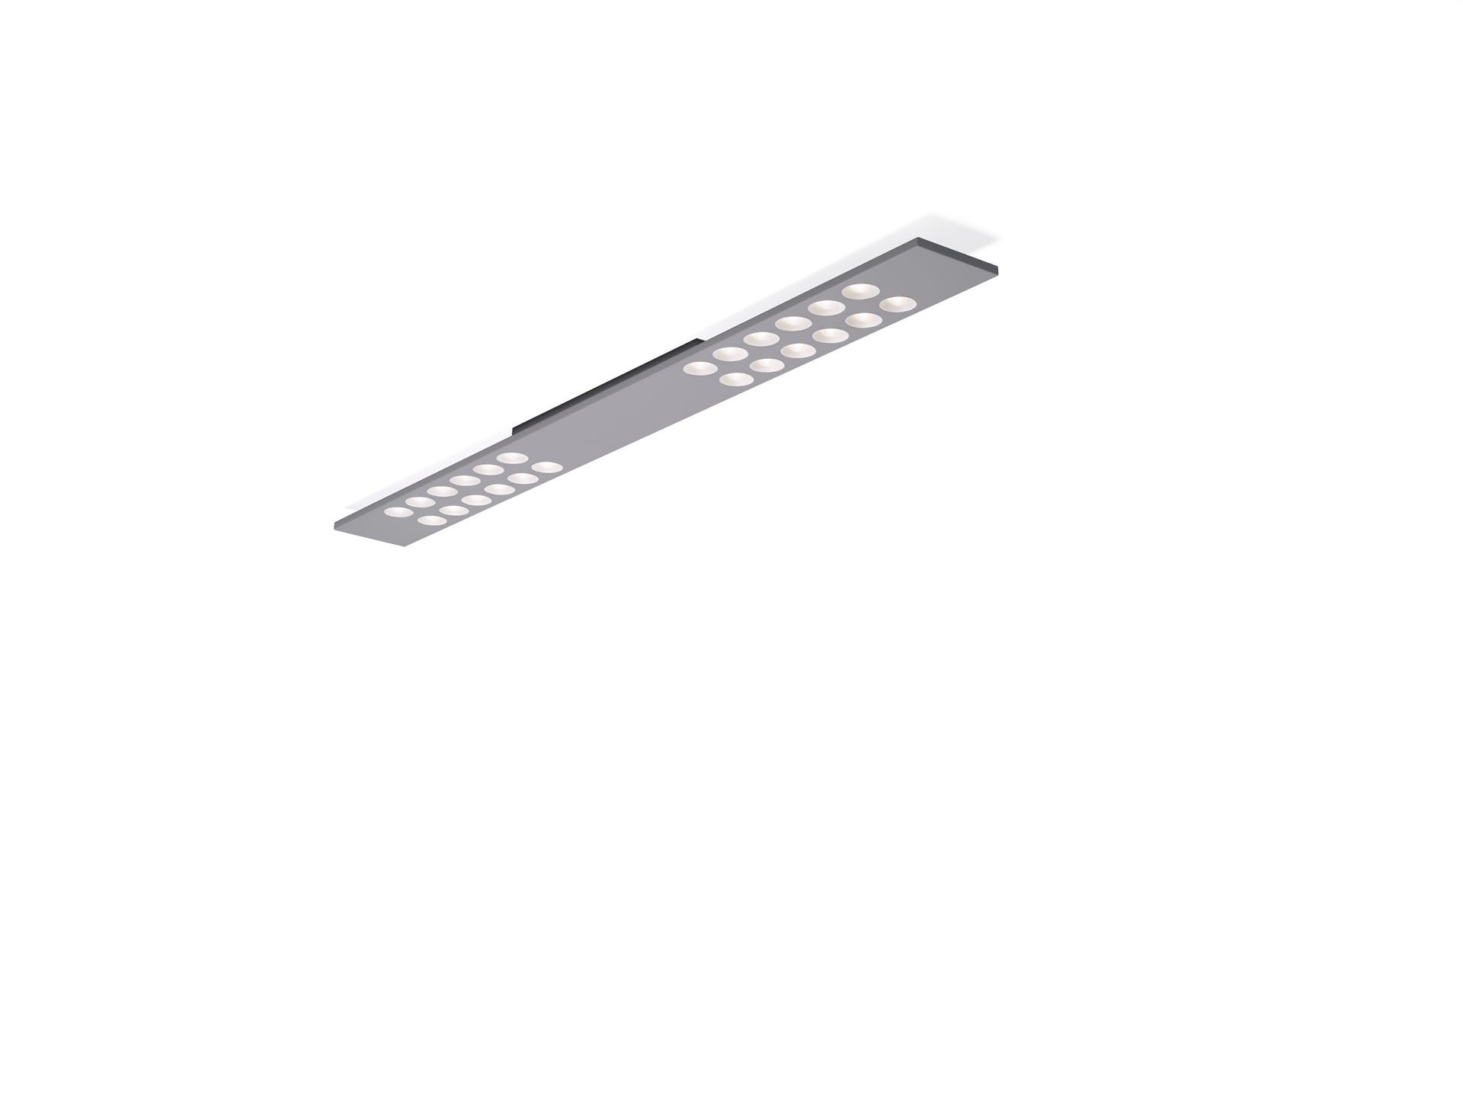
Luminaire LED+LENS en saillie ou suspendu. Led+lens™ , optique lentilles et cônes en Polycarbonate (PC), distribution lumineuse moyennement extensive . Structure aux angles droits sans soudure , hauteur visible 15mm. Leds intégrées dans une lentille ronde. Dimensions: 1500 mm x 150 mm x 50 mm. LED+LENS™, combinaison de LED hautes puissances et de lentilles individuelles avec une structure de surface brevetée. Les lentilles sont encastrées dans de petites coupelles permettant un rendu lumineux très confortable. Flux lumineux: 2600 lm, Efficacité lumineuse: 130 lm/W. Consommation de courant: 20.0 W, DALI gradable, avec capteur de lumière du jour ELS. Fréquence: 50-60Hz AC. Tension: 220-240V. Classe d'isolation: classe I. Maintien de flux élévé; après 50 000 heures de fonctionnement, le luminaire conserve 98% de son flux lumineux initial. Température de couleur corrélée: 3000 K, Rendu des couleurs ra: 80. Standard deviation colour matching: 3 SDCM. Sécurité photobiologique EN 62471: RISK GROUP 1 UNLIMITED. Caisson: tôle d'acier laquée, RAL9006 - aluminium blanc (texturé). Degré de protection IP: IP20. Essai au fil incandescent: 850°C. Garantie de 5 ans sur luminaire et driver. Certifications: CE, ENEC. Luminaire avec cablâge sans halogène. Le luminaire a été développé et produit selon la norme EN 60598-1 dans une société certifiée ISO 9001 et ISO 14001.

